实验2 SELECT语句练习
【实验目的和要求】
- 掌握查询分析器或企业管理器中执行查询的操作方法以及T—SQL命令；
- 掌握T—SQL的SELECT动词在单表查询、多表查询、复杂查询中的应用。
- 写出实验报告，记录查询遇到的问题和解决办法
【实验样本数据库】本实验要使用到一个“学生课程数据库（S_T）”，其中包含三个关系：(见课本82页)
学生表：student(sno,sname,ssex,sage,sdept)
课程表：course(cno,cname,cpno,ccredit)
选课表：sc(sno,cno,grade)
【实验内容】
步骤1：在查询分析器或者企业管理器的SQL操作窗口执行命令创建数据库。
CREATE DATABASE S_T
步骤2：刷新数据库目录；在新建的S_T数据库中新建三个表，命令如下：
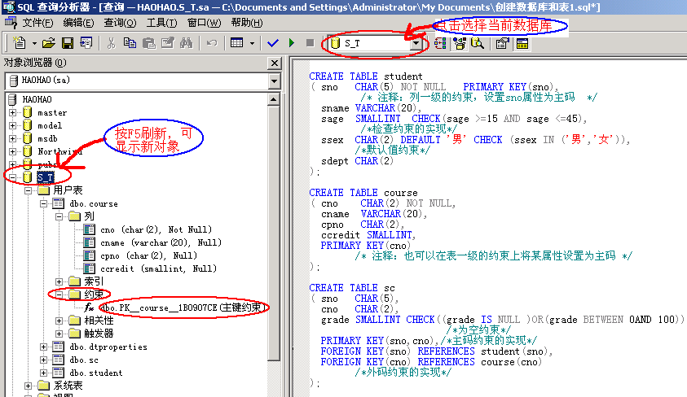
步骤3：在各表中插入数据，注释部分可以不输入。
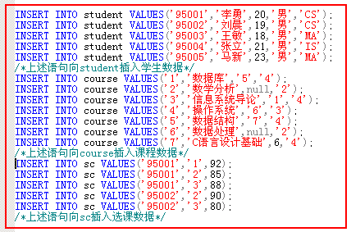
步骤4：在查询分析器内实现课本第三章内的所有查询语句。
注意：同学们一定要注意T-SQL的使用，由于具体系统的差别，课本上的一些查询可能需要修改以后才能在SQL Server上运行通过。
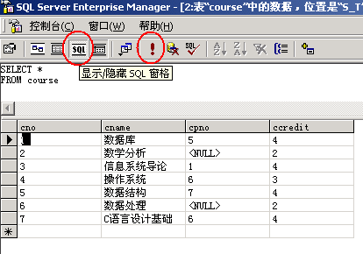
步骤5：在企业管理器中查询的方法如下：选中目标数据库S_T，选中表，单击右键，选择“打开表→返回所有行”。在企业管理器的工具栏内点“SQL”图标。窗口自动划分为上下两个，在上边的窗口内输入查询命令，点“！”图标即可执行查询。
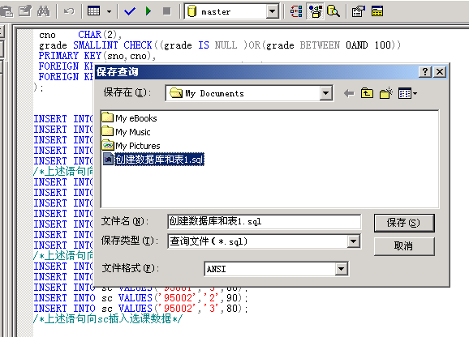
步骤6：保存SQL文件。为方便下次上机作实验。同学们可以将步骤1到步骤3的语句整体输入到查询分析器的命令界面，然后点击“保存”图标，即小软盘，将这些命令，保存到一个扩展名为.sql 的文件中。下次上机可以重新打开该文件，执行这些命令即可恢复数据库，这种方法比实验4的方法更简单。
对于步骤4所进行的查询命令也可以做同样的备份处理。
步骤7：完成课本上的查询以后，请实现下列查询。
- 查询考试成绩大于等于90分的学生学号
- 查询年龄大于18，并不是信息系也不是数学系的学生的姓名和性别
- 查询性别为男，成绩及格的学生学号、姓名、课程号和成绩
- 查询和刘晨同一个系的学生信息
- 查询同年龄的学生信息
- 查询同系且同龄的学生信息
- 查询选修了课程名为“数据库系统”的学生学号、姓名和所在系

步骤8：在企业管理器或查询分析器内完成课本上的数据更新范例。
步骤9：调试好你的查询语句，将上述实验内容写入《实验报告》。以下情况也可作记录：
- 你认为书写T-SQL语句出错的常见原因
- 你认为该查询还有另外的写法
- 其他问题

